07 串口

**一、实验目的：**

1、熟悉串口基本通信

2、掌握STM32 USART的操作与配置方法

**二、实验原理**

STM32 USART的操作与配置方法

实现功能：

（1）通过串口调试工具显示连接PC机与串口调试软件，将波特率设定为19200。

（2）从开发板发送“Welcome to HBEU”，在电脑的串口助手上查看接收的字符。

（3）在串口助手中发送字符串"asdasdad"+x到开发板,在LCD第7行显示asdasdad,以'x'位结束标志。

LCD显示要求：

（1）屏幕初始化：

第1行：" USART DEMO "

第3行：" Receive & Display "

（2）在LCD上继续显示从串口接收到的字符串。

第6行： "Receive:"

第7行：接收到的字符。

**三、实验原理图：**

1、模块原理图及连线

下载器：

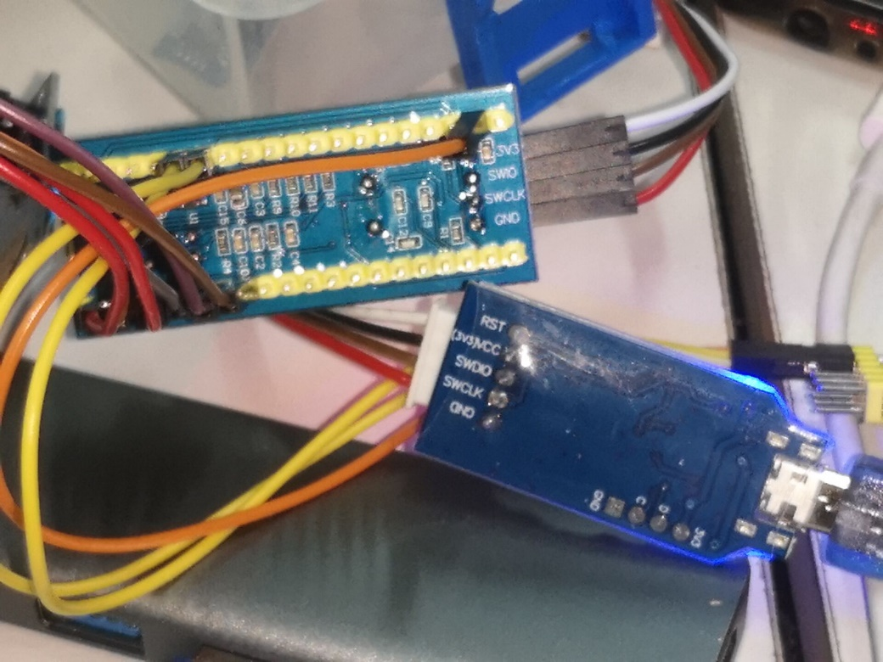

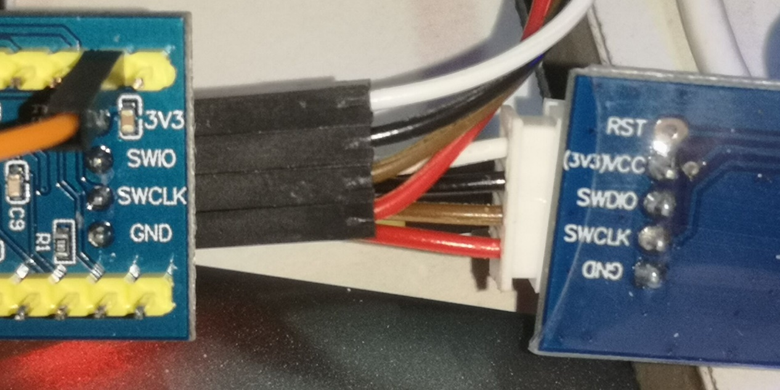

四根线分别对接。

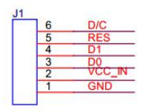 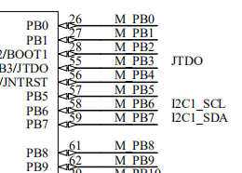

**SCL**

**SDA**

SCL

SCL

3.3V

接地

OLED屏 GND——G (GND)接地

VCC——3.3(VCC)接3.3V

SCL——B0

SDA——B1

RES——B10

DC ——B11

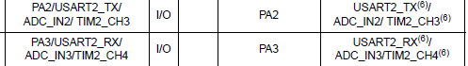串口：

TXD__A3

RXD—A2

GND—G

交叉接线：容易出错！！！

串口模块的vcc不能用来供电，否则提示串口已被占用。

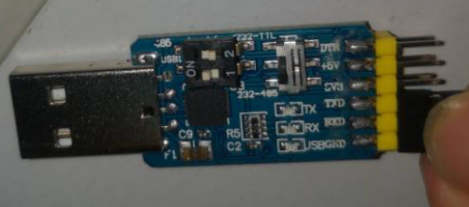

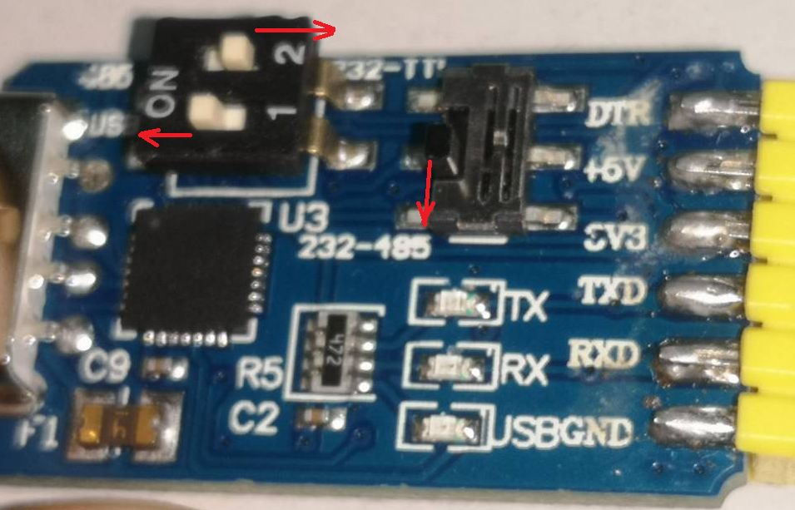

2、实物连线图

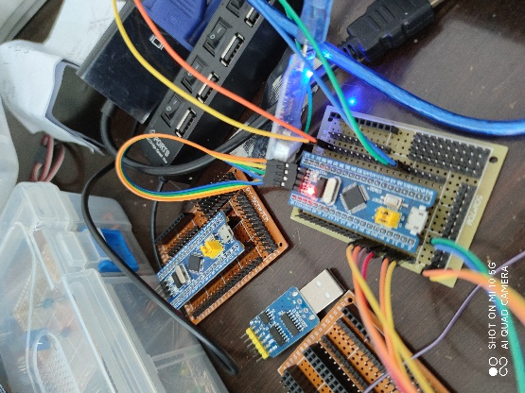

3、相关软件使用说明

串口模块使用说明：

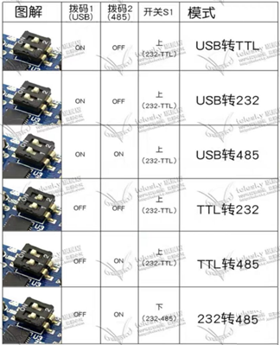

把每种情况都试一下，直到可以使用为止

串口助手使用说明：

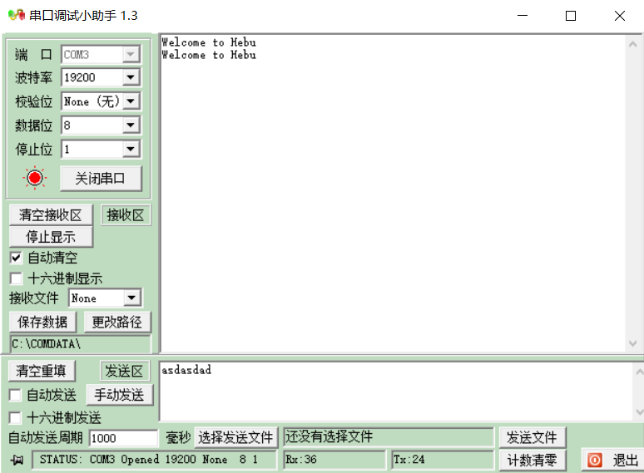

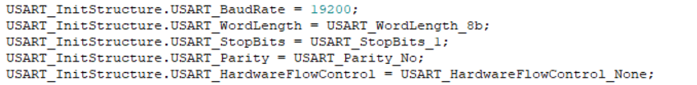

一一对应自己写的程序即可

**四、实验程序**

.c .h代码

.c

代码调试过程

**五、实验现象说明**

附带实物图

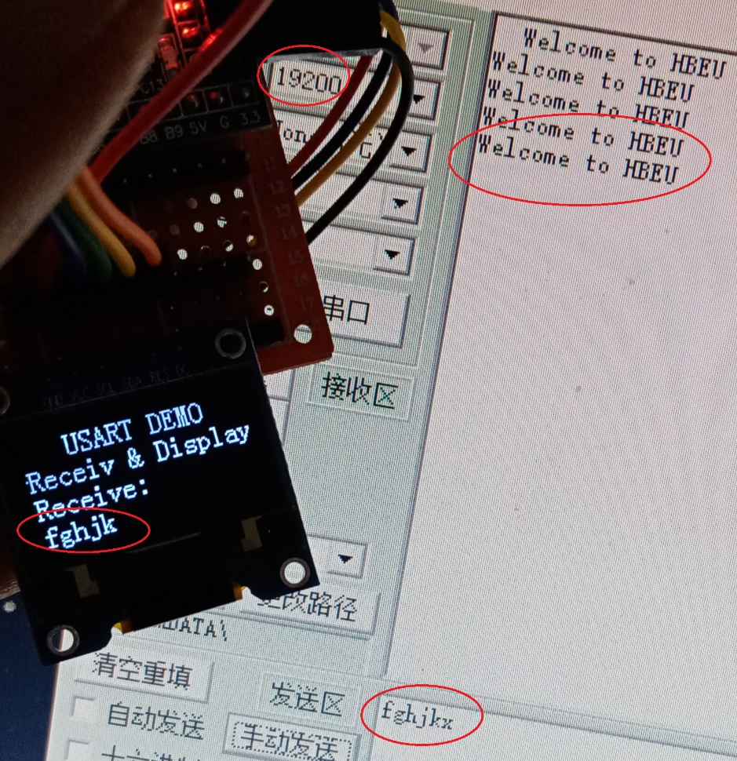

**六、思考题**

1、试编程实现两个STM32互相通信。

2、上位机跟STM32进行串口通信注意哪些要点？

3、如何通过串口进行蓝牙、WiFi通信？

**七、总结**